产品说明书-四驱巡检机器人

# 产品介绍

四驱巡检机器人基于ROS开源操作系统设计，采用加厚加固型结构，加上单片机控制板、超声模块、4G路由器、GPS北斗双模定位模块、高清摄像头等模块设计的一款手动遥控云视频监控巡逻小车。同时，是一款模块化、可定制的移动开发平台，适用于机器人教育培训、科学研究和产品二次开发等。

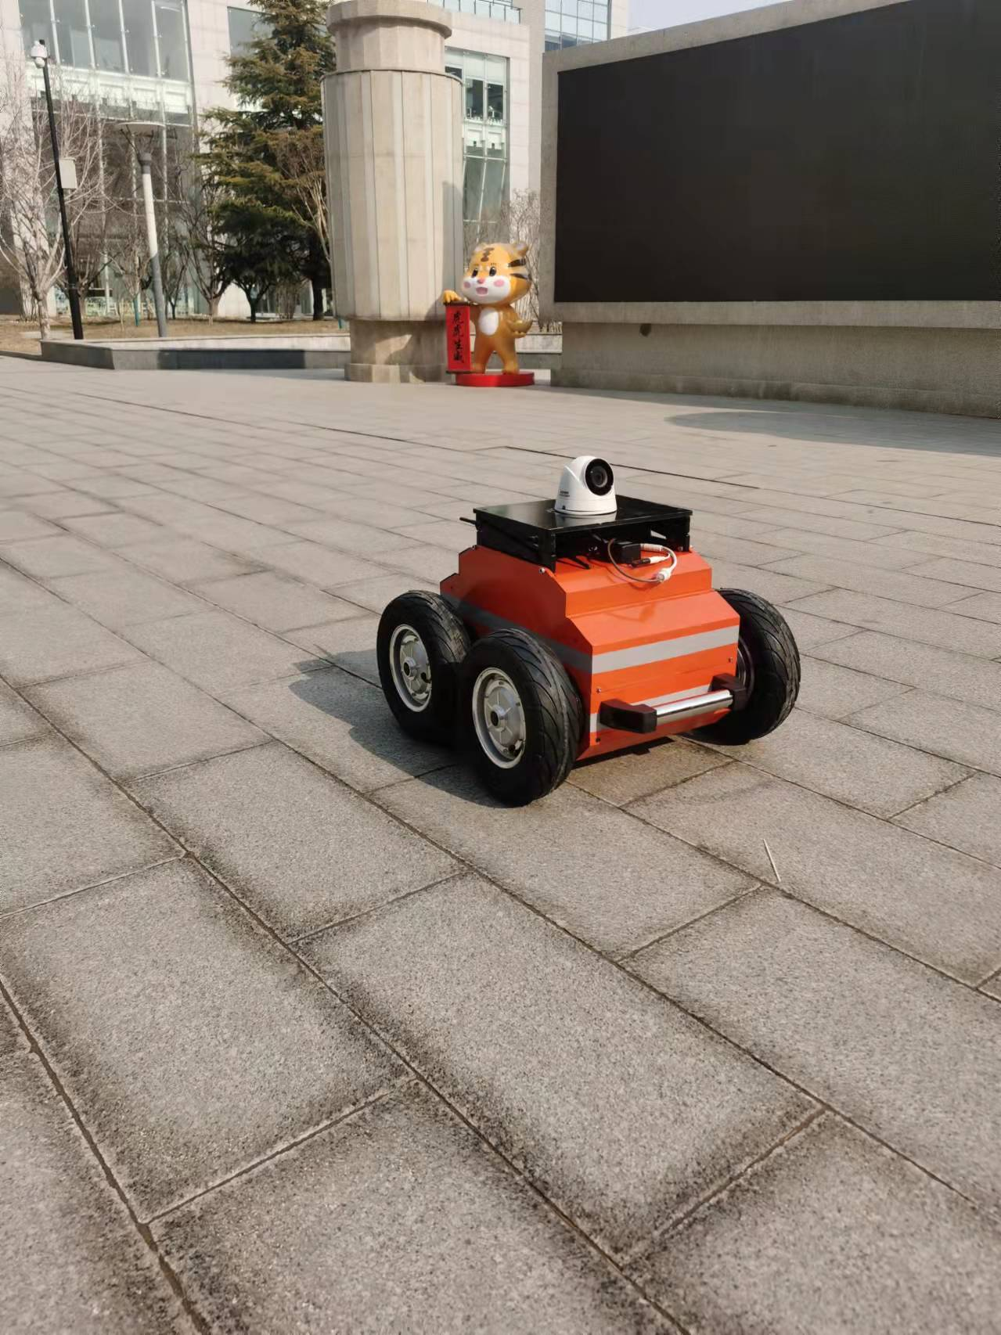

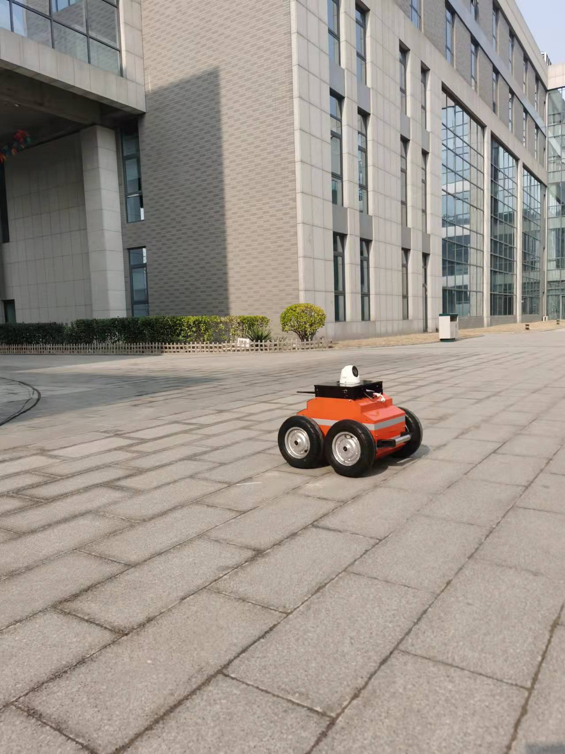

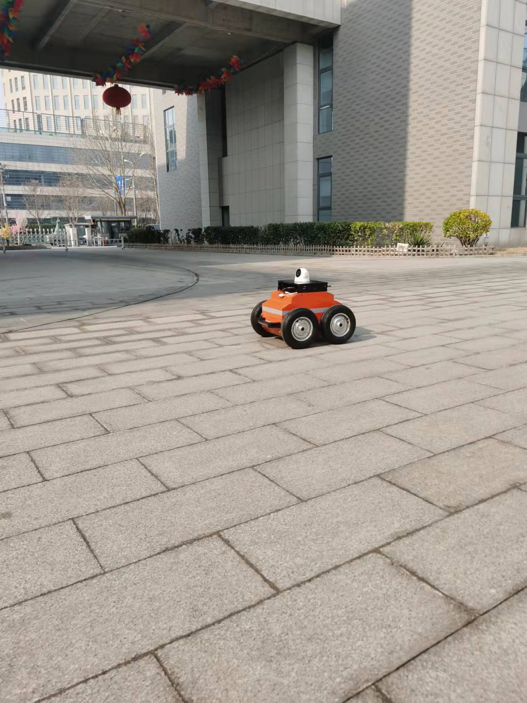

# 二、主要用途与使用范围

**四驱巡检机器人车具有视频监控、视频采集、手动遥控、避障报警、巡逻定位等功能。**

**1、视频监控**

利用网络相机，通过4G路由器将监控视频实时传输至云端服务器，操控者可通过PC客户端或手机APP连接至服务器，实现视频的实时显示、保存、回放；支持多人、多设备同时在线查看，设备移动报警等功能。

**2、视频采集**

巡逻车顶部装有高清摄像机，视频实时传输至云端服务器。

**3、手动遥控**

巡逻车具有手动遥控功能，操控者使用PC端或手机端控制软件连接云端服务器，并根据实时监控视频，对小车进行行动控制。

**5、****选配北斗导航定位**

选配GPS+北斗双模定位模块ATK1218-BD ,外接有源天线，30秒内即可定位，定位精度2.5m CEP**。**

# 三、工作条件

四驱巡检机器人小车主要解决在园区、校园、农场、军营等封闭环境下的移动视频监控，对应户外的雨天、热天等大大减轻巡逻人员的工作强度，另外通过服务器的视觉智能分析，可以扩展更多的场景应用。

# 四、产品特点

* 机器人接受命令基于两种方式，首先是遥控模式，根据接收的指令完成指定操作，其次是基于目标的指令控制，避障等动作完全自主，基于多传感器的数据融合和地图实现。
* 采用包含超声传感器、北斗系统、陀螺仪等多传感器信息系统实现精确的定位和自身姿态判别（可扩展多种传感器系统）。
* 机器人与手机等手持设备实现通信，实现用手机发送指令和接收机器人全方位，最远通讯距离大于1000米。
* 机器人搭载高清相机，实时视频数据回传。
* 系统扩展性好，实现机器人融入其他软硬件系统。
* 代码开源，可进行任意的二次开发。

# 五、产品配置

|  |
| --- |
| **1、硬件系统**  （1）底层控制单元：  机器人主控器采用六轴控制器-多传感器模块设计。机器人的“大脑”，负责机器人各个部分的控制、通信和协调。选型采用高可靠性、高性能的工控机，具有丰富的外部接口和强大的运算处理能力。基于工业场合电磁干扰严重、温度不定等因素，控制器采用DSP＋FPGA为核心处理单元，器件完全选用军工级，能够经过EMC测试，静电测试，-20°到60°都能正常工作。  此外，本板卡系统外部扩展3路PWM电机驱动接口，2路A/D采集接口，2路D/A输出接口，CAN总线接口，RS485接口，IIC接口接口等。   1. 电源管理单元   配置不小于20Ah大容量锂电池，采用三元磷酸铁锂高能芯，充电时间不超过 3 小时，可支持车体运行时间不小于6 小时。电池可引出5V、12V、24V、48V等多路不同幅值的供电线，以供电给机器人多种传感器。并且能够选配220V电压逆变1KW以上。   1. 电机驱动模块   橡胶轮式差速驱动方式，轮径不大于340mm，可进行原地旋转，单电机功率750W，四电机驱动，总功率大于等于3000W；整车额定扭矩不低于125NM。  低压伺服电机，精度2500脉冲/米，编码器反馈2500脉冲/米，电机控制精度1mm。最大速度前向不小于1.5 m/s，后向不小于1m/s，加速时间不小于 0.7~1s。定位精度位置 ±100 mm，至停靠标志 ±100 mm。最大跨越间隙不小于20CM；最大跨越垂直高度不低于10CM；机器人有效载荷不小于300KG。爬坡坡度不小于10度。  （4）传感器单元  激光雷达激光等级采用对人体无伤害的等级1类型，相对定位精度小于3cm，水平扫面范围不小于240 °，激光扫描距离不小于20m，扫描频率30ms，响应时间小于100ms，能够快速的进行地图绘制，地图精度要求不低于3cm。  工控机为英特尔（Intel）电脑主机i5，4核心8线程，8MB缓存，固态硬盘不低于500GB，内存最高支持双通道笔记本DDR4-3200MHz内存，最大64GB，最高搭载英特尔"ris""X核心显卡，80个EU单元，最大动态频率1.3GHz。  多传感器数据融合的信息采集系统：陀螺仪采用micro-usb接口，翻滚/俯仰静态精度0.2度，翻滚/俯仰动态精度0.5度，偏航/航向静态精度1.0度，偏航/航向动态精度1.0度，工作电压3.3V，采集频率0-1000HZ，动态偏航角零偏/小时<3°RMS，静态偏航角零偏/小时 <0.05°RMS。  （5）选配北斗导航及遥控系统  采用的GPS+北斗双模定位模块 ,外接有源天线，30秒内即可定位，定位精度2.5m CEP。（6）通讯系统  机器人与远程操作人员之间通过无线网络进行通讯并支持5G。无线传输内容包括数字信号及视频信号，数字传输内容包括机器人运行状态、远程操作人员发送的指令、视频等。具体指标如下：   * 提供开放式USB、RS-232、RJ45等通用接口； * 支持WiFi双频无线 AC/G/N/B技术，实现平台与控制端的无线网络直连； * 支持TCP/UDP协议； * 适用频段范围不低于2.4GHZ~5GHZ，传输速率不低于1000M； * Lan口不少于2个，Wan口不少于1个。 * 选配平板，带有摇杆操作模式，固定控制模式功能（例如按照一定方式行走及停止），5G远程控制模式，视屏监控功能，按钮控制功能，数据提取及分析功能等。能够通过手机APP进行控制。  1. **机械系统机器人机械本体单元**   （1）机器人平台：60KG≥整机重量≥30KG，规格尺寸≥长700mm\*宽530mm\*高450mm。  （2）轮子：4个4寸静音橡胶轮胎轮直径≥100mm（轮面采用TPR高弹性橡胶材料），轮宽≥25mm；  微信图片_20220313154516  **3、**机器人在执行任务时，既要保证车辆自身安全，又要第完成指定任务，一个完善的控制系统是十分必要的。机器人启动后前进，当遇到各种障碍时，可以使用安装在车架上的传感器检测识别障碍物的方位，随时自动调整方向，避开障碍。同时可通过视频传输系统把现场情况实时传输到显示设备。控制系统主要包括如下几种模式。   1. 自动模式   当开启自动模式时，可以按照机器人“大脑”中已建好的地图进行自动巡检，可自动躲避前方障碍物。   1. 遥控模式   通过远程遥控可控制机器人去执行指定任务，通过4G/5G系统实现遥控，最远遥控距离大于1000米。  **4、算法**  自主移动算法、自主避障算法、视觉算法、GPS定位算法、连续复杂路况定位移动算法。   1. **软件**   （1）云视频监控  基于目前的海康相机实现4G的云视频监控，使用现成的海康客户端（萤石云客户端），可选手机端和PC端，实现图像的实时显示、保存、回放；支持多人、多设备同时在线查看，设备移动报警等功能。  PC萤石云客户端实时监控画面与户外行走 （手机萤石云客户端界面类似 ）  （2）手机远程遥控（5G选配）  采用手机App，通过5G工业路由器，实现远程遥控小车的前进、后退、转向等；同时进行视频监控。  （3）远程管理和控制软件  远程服务器或者手机通过5G或者wifi与巡逻小车互联，实现对小车的远程遥控和状态信息监测，包括人工控制巡逻车的前进、后退、左转、右转、停止；指示灯的控制；获取小车状态及电池信息、障碍物信息等。  该功能通过单片机网络与5G路由器互联，以阿里云为路由服务器，实现远程物联网遥控功能，代替现在的遥控相机软件。  开发的软件要求具有手机app版本和PC机版本。  （4）GPS位置获取  基于阿里云物联网平台，获取GPS定位，实现巡逻车实时位置监控，并且可以绘制历史移动轨迹，显示行进速度、当地温度湿度等。  **包装箱体：**1000mm\*宽550mm\*高500mm。  **机器人产品说明书1份、产品合格证1份**  **★中标后，**提供生产厂家针对本项目的授权 |

# 六、产品参数

|  |  |  |  |  |  |
| --- | --- | --- | --- | --- | --- |
| 1 | 设计尺寸 | 700mm\*530mm\*450mm | 2 | 运行速度 | 1-3m/s |
| 3 | 驱动轮直径 | 310mm | 4 | 表面处理 | 涂层/喷塑/部分喷漆 |
| 5 | 防护等级 | IP54 | 6 | 驱动功率 | 400W\*4 |
| 7 | 额定功率 | 400W\*4 | 8 | 精度 | 2500脉冲/米 |
| 9 | 电机选型 | 48V直流无刷电机 | 10 | 整车额定扭矩 | 100N.m |
| 11 | 自重 | 40KG | 12 | 额定载重 | 10KG |
| 13 | 电池 | 48V、20Ah锂电池 | 14 | 续航时间 | >=8h |
| 15 | 运行温度 | （-20°至50°） | 16 | 存储温度 | （-20°至50°） |
| 17 | 离地高度 | 50mm | 18 | 编码器反馈 | 2500RPM |
| 19 | 控制方式 | 差速 | 20 | 涉水深度 | 50mm |
| 21 | 搭载系统 | ROS INDIGO | 22 | 控制接口 | 100M网口 |

工作电压: 12V

输出功率：17W

空载转速：8100RPM（转每分钟）

减速后速：120RPM（转每分钟）

堵转扭矩：50Kg·cm（ 5Nm ）

连续扭矩：10Kg·cm（ 1Nm )

出轴直径：6mm

全金属精密行星减速箱

减速比：64：1

重 量:250克